Кабинет истории 3-02
Учитель: Никитенко К.С.

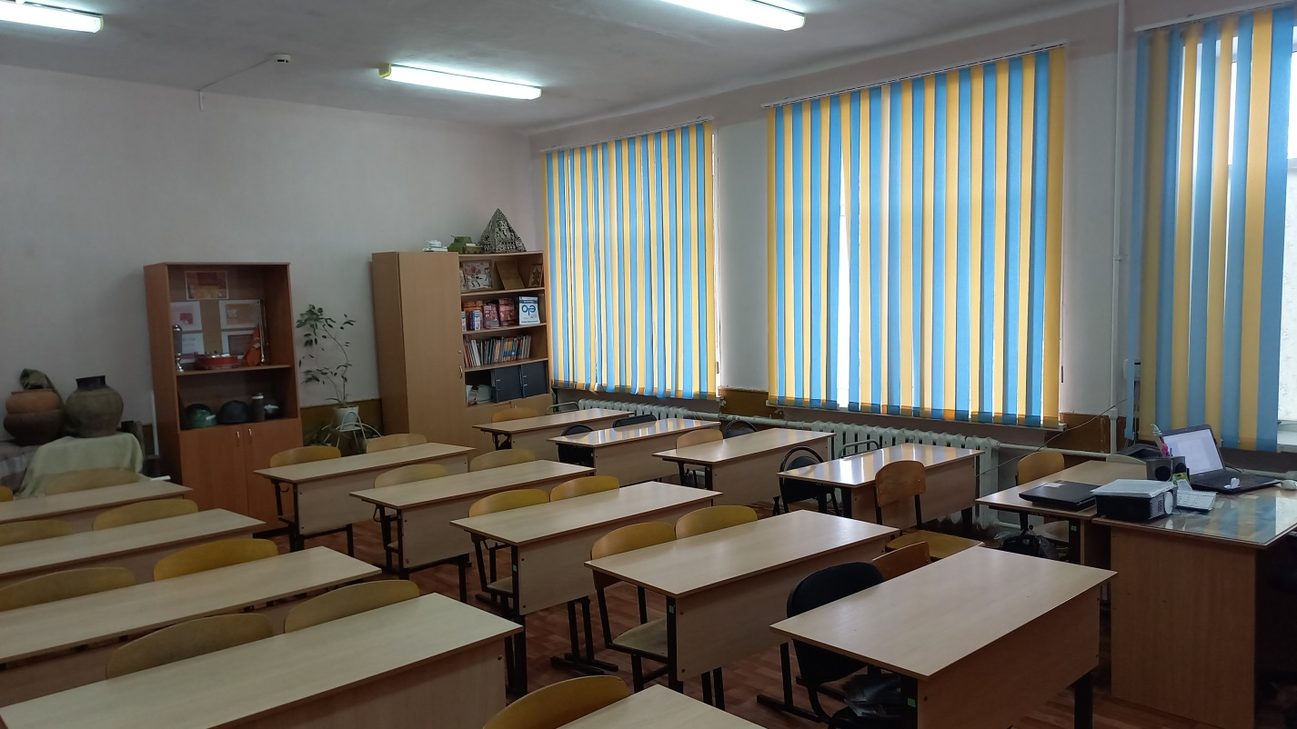

Оргтехника
№п/п | наименование | количество
1 | Ноутбук | 2
2 | Проектор | 1
3 | Экран | 1
4 | Колонки | 2
5 | Принтер | 1
6 | Ксерокс | 1

Оборудование
№п/п | наименование | количество
1 | Доска | 1
2 | Жалюзи вертикальные на окна | 3
3 | Софит | 1
4 | Карты и плакаты по истории
5 | Методическая и учебная литература, справочники
6 | Рабочие тетради
7 | Краеведческий материал

Мебель
№п/п | наименование | количество
1 | Стол учительский | 1
2 | Стол маленький | 1
3 | Стол ученический | 15
4 | Стул ученический | 30
5 | Кресло учительское мягкое на колесиках | 1
6 | Шкаф книжный | 2
7 | Подставки для цветов | 2

